Wprowadzenie do Sztucznej Inteligencji

Sprawozdanie

Ćwiczenie nr 5

Implementacja algorytmu sieci neuronowej w celu klasyfikacji obrazów

Wojciech Makurat
Aleksandra Michalska
Prowadzący: mgr inż. Adam Kwaśnik

Warszawa 2024

Cel ćwiczenia
Celem ćwiczenia była implementacja algorytmu sieci neuronowej oraz wytrenowanie jej z wykorzystaniem propagacji wstecznej. Dodatkowo zbadano wpływ liczby iteracji uczenia oraz liczbę neuronów ukrytych na jakość uzyskanego modelu.

Implementacja programu
Skrypt posiada wiele pomniejszych funkcji:
- load_data() – funkcja wczytuje dane w postaci obrazów RGB, sprowadza ich wartości do zakresu 0-1 oraz zmienia kształt danych wejściowych (z obrazów stanowiących tensor o wymiarach 64x64x3 na wektory). Dodatkowo ze względu na niezrównoważenie danych wejściowych (w przypadku zbioru treningowego dominuje klasa 0 – nie kot, a treningowej klasa 1-kot), wywoływana jest funkcja balance_dataset(), która powtarza obiekty niedoreprezentowanej klasy, wyrównując liczność klas w zbiorze.
- two_layer_model() – stanowi główną funkcję skryptu – wywołuje funkcję inicjalizującą parametry modelu, a następnie wielokrotnie (określone liczbą iteracji) wywołuje funkcje wykonujące kolejne kroki uczenia: propagacja wprzód, określanie kosztu, propagacja wstecz, aktualizacja wag. Dodatkowo co 10 iteracji określane są koszty i skuteczność dla zbioru testowego i zapisywane są wyniki uczenia w celu umożliwienia późniejszego wykresów i określenia wpływu ilości iteracji na wynik uczenia.
- initialize_parameters() – funkcja przyjmuje jako dane wejściowe wymiary modelu do trenowania, następnie losuje wagi oraz baias pierwszej warstwy z zakresu , gdzie n stanowi rozmiar warstwy wejściowej, ustawia wagi dla drugiej warstwy na 0 oraz zwraca słownik wag i baiasów w postaci macierzy.
- linear_activation_forward() – funkcja przyjmuje dane wyjściowe poprzedniej warstwy i wagi oraz rodzaj aktywacji, a przekazuje wyniki aktywacji. Zestawienie aktywacji wszystkich warstw wraz z przyporządkowaniem wyniku do indeksu stanowi pełną predykcję. Funkcja zwraca dodatkowo słownik przechowujące dane wejściowe, wykorzystywane do propagacji wstecznej.
- Linear_activation_backward(), linear_backward() – funkcje realizujące propagację wsteczną – pierwsza funkcja przyjmuje gradient po aktywacji dla bieżącej warstwy, krotkę wartości wag i baiasów oraz rodzaj aktywacji. Na podstawie rodzaju aktywacji określany jest gradient kosztu względem liniowego wyjścia. Przekazywany on jest wraz z krotką drugiej funkcji, która oblicza i zwraca gradienty zmiany wag i baiasów.
- update_parameters() – funkcja przyjmuje aktualne parametry modelu, gradienty oraz learning rate. Na ich podstawie dokonuje aktualizacji parametrów.
- test() – wykonuje propagację wprzód dla zbioru testowego, a także dokonuje na jej podstawie predykcji. Na koniec określana jest skuteczność modelu.
- relu(), sigmoid() – stanowią funkcje aktywacji.
- relu_backward(), sigmoid_backward() – przyjmują gradienty po aktywacji oraz wynik ostatniej propagacji wprzód. Zwracają gradient kosztów dla odpowiadających im aktywacji.

Testowanie wpływu liczby iteracji i liczby neuronów w warstwie ukrytej na wynik
W ramach badań trzykrotnie wykonano uczenie modelu, zmieniając liczbę neuronów. Obserwowano znormalizowany koszt dla zbioru treningowego i testowego, gdzie normalizacja polegała na podzielenie uzyskanego kosztu przez liczbę obrazów w zbiorze. Równolegle badano skuteczność modeli dla zbioru testowego.
Jako, że nie badano wpływu parametru „learning rate” na proces uczenia, ustawiono go na stałą wartość 0.05.

Przebieg uczenia dla 5000 neuronów w warstwie ukrytej:

Numer iteracji | Koszt/obraz zbioru dla treningowego | Koszt/obraz dla zbioru testowego | Skuteczność dla zbioru testowego
10 | 0.2364 | 0.2240 | 0.74
30 | 0.2029 | 0.1884 | 0.82
50 | 0.1751 | 0.1762 | 0.74
70 | 0.2152 | 0.5034 | 0.34
90 | 0.1868 | 0.2317 | 0.62
110 | 0.1675 | 0.1968 | 0.80
130 | 0.1849 | 0.2362 | 0.66
150 | 0.1154 | 0.1895 | 0.76
170 | 0.1137 | 0.1769 | 0.80
190 | 0.1923 | 0.2237 | 0.68
210 | 0.1384 | 0.4098 | 0.38
230 | 0.1099 | 0.2072 | 0.74
250 | 0.0810 | 0.1764 | 0.76
270 | 0.0364 | 0.1696 | 0.78
290 | 0.2546 | 0.3512 | 0.40
310 | 0.0375 | 0.1636 | 0.80
330 | 0.0211 | 0.1881 | 0.74
350 | 0.0119 | 0.1873 | 0.76
370 | 0.0104 | 0.1819 | 0.78
390 | 0.0066 | 0.1984 | 0.74
410 | 0.0049 | 0.1990 | 0.74
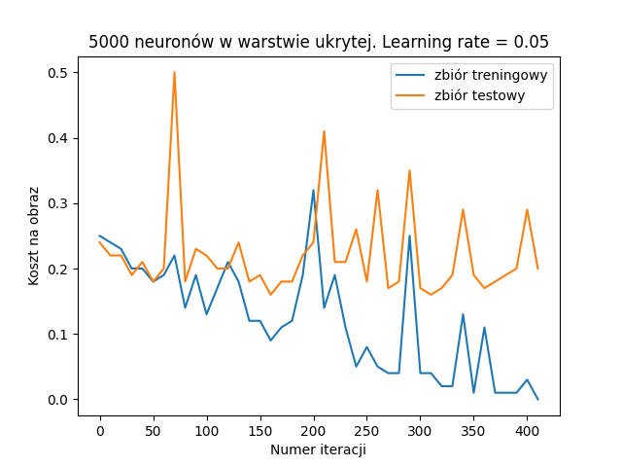
Przebieg uczenia dla 10000 neuronów w warstwie ukrytej:

Numer iteracji | Koszt/obraz zbioru dla treningowego | Koszt/obraz dla zbioru testowego | Skuteczność dla zbioru testowego
10 | 0.2341 | 0.2378 | 0.7
30 | 0.1771 | 0.2685 | 0.46
50 | 0.3355 | 0.2085 | 0.78
70 | 0.1949 | 0.1983 | 0.76
90 | 0.1448 | 0.1868 | 0.72
110 | 0.0869 | 0.1713 | 0.72
130 | 0.1609 | 0.1912 | 0.78
150 | 0.0809 | 0.1776 | 0.74
170 | 0.0804 | 0.3994 | 0.44
190 | 0.0814 | 0.1834 | 0.76
210 | 0.0424 | 0.1820 | 0.76
230 | 0.0391 | 0.1681 | 0.82
250 | 0.0559 | 0.1877 | 0.78
270 | 0.0210 | 0.1854 | 0.78
290 | 0.0109 | 0.1920 | 0.78
310 | 0.0335 | 0.1873 | 0.78
330 | 0.0212 | 0.2674 | 0.66
350 | 0.0062 | 0.2218 | 0.7
370 | 0.0039 | 0.2120 | 0.74
390 | 0.0028 | 0.2074 | 0.76
410 | 0.0021 | 0.2054 | 0.78

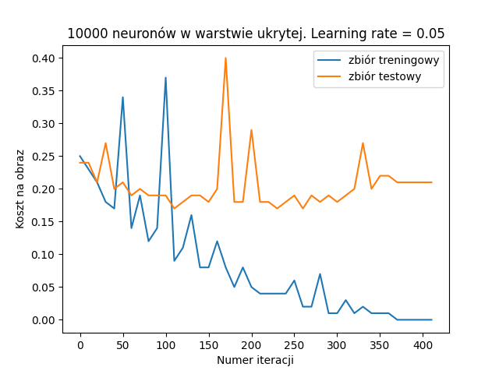

Przebieg uczenia dla 13000 neuronów w warstwie ukrytej:

Numer iteracji | Koszt/obraz zbioru dla treningowego | Koszt/obraz dla zbioru testowego | Skuteczność dla zbioru testowego
10 | 0.2304 | 0.2267 | 0.74
30 | 0.1655 | 0.1799 | 0.74
50 | 0.2392 | 0.5039 | 0.34
70 | 0.1736 | 0.1929 | 0.78
90 | 0.1112 | 0.1737 | 0.8
110 | 0.0865 | 0.1602 | 0.76
130 | 0.1255 | 0.1809 | 0.76
150 | 0.0498 | 0.1702 | 0.8
170 | 0.2112 | 0.1745 | 0.8
190 | 0.0443 | 0.1742 | 0.78
210 | 0.0273 | 0.1771 | 0.76
230 | 0.0181 | 0.1769 | 0.78
250 | 0.0258 | 0.1631 | 0.78
270 | 0.0428 | 0.1825 | 0.76
290 | 0.0081 | 0.1708 | 0.74
310 | 0.0052 | 0.1808 | 0.78
330 | 0.0041 | 0.1790 | 0.78
350 | 0.0032 | 0.1784 | 0.78
370 | 0.0023 | 0.1833 | 0.78
390 | 0.0018 | 0.1862 | 0.78
410 | 0.0014 | 0.1878 | 0.78

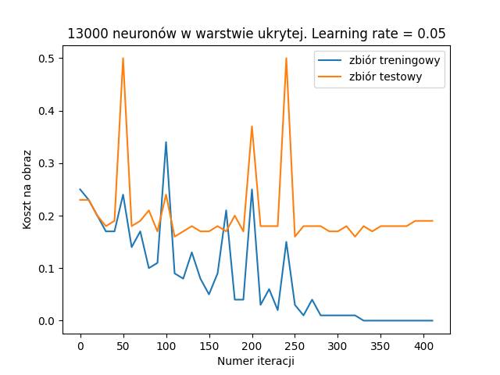
Przykłady przewidywań sieci o 10000 neuronach:


Odpowiedź programu: kot


Odpowiedź programu: kot


Odpowiedź programu: nie kot


Odpowiedź programu: nie kot

Obserwacje i wnioski
- Podczas nauki wyniki na zbiorze treningowym nie zaobserwowano tendencji wzrostu kosztu. Jednocześnie w przypadku, kiedy wciąż poprawiały się wyniki dla zbioru treningowego, dla zbioru testowego w pewnym momencie przestały się poprawiać, a nawet można było zaobserwować tendencję wzrostową. Świadczy to o przetrenowaniu modelu.
- Najniższe wartości kosztu uzyskano dla modeli o najwyższej liczbie neuronów. Jest to spowodowane tym, że są one w stanie tworzyć znacznie bardziej złożone funkcje. Są jednocześnie bardziej podatne na przetrenowanie.
- Dla zbioru modelu o najniższej liczbie neuronów uzyskano niższy koszt, niż w przypadku modelu o 10000 neuronach. Może to być wynikiem przetrenowania tego drugiego (dla zbioru treningowego koszt uzyskiwane koszty są znacznie niższe) lub udziału czynnika losowego podczas inicjalizacji wag modelu.
- Pomimo niższych kosztów dla modelu o najniższej ilości neuronów niż tych uzyskanych dla modelu o 10000 neuronach, to ten drugi uzyskał wyższą skuteczność. Oznacza to, że ten pierwszy model częściej klasyfikuje niepoprawnie, jednak w przypadku poprawnej klasyfikacji zwraca wyższe prawdopodobieństwo poprawnej klasy.

